NAVODILA ZA DELO DOMA – 11. 1. – 15. 1. 2021
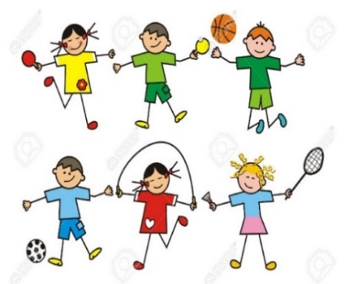
INTERESNA DEJAVNOST - ŠPORT
ŽIVALSKA TELOVADBA

Pri uri interesne dejavnosti - ŠPORT se boš gibal kot živali na slikah.
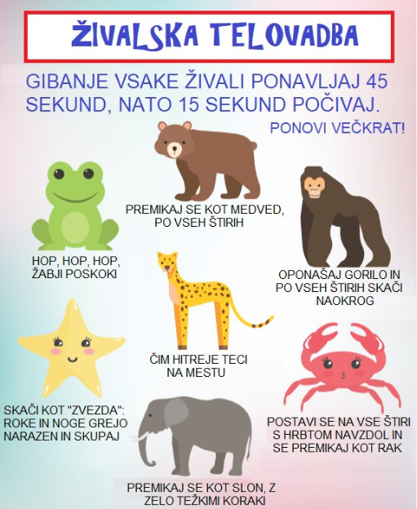
- Vsako izmed spodnjih vaj izvajaj 1 minuto. Preden preideš na oponašanje gibanja nove živali, si vzemi 20 sekund odmora.

Še sam dodaj kakšno vajo živalske telovadbe.
Učiteljica športa

